高频分布式动态同步测量采集系统

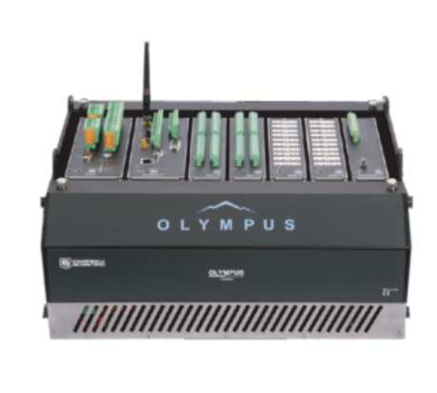
高频分布式动态同步测量采集系统是我们信赖的、可靠的测量设备，已赢得了良好的声誉在多年来严酷的环境下工作中。

产品优势：
1：独立的模块
每个奥林巴斯的独立模块可以连接到一个计算机实时进行测量。使用测量支持软件，独立模块可方便组件台架测试和实验室应用。
2：模块化设计
奥林巴斯采集模块提供一个完全可定制的系统。几个奥林巴斯模块可以配置在一起，得到更优解决方案。
3：分布式系统
奥林巴斯模块可以集中或分布在整个测量网络。模块由一个奥林巴斯采集和同步控制。
OLYMPUS测量：
Olympus模块 | 测量 | 通道数量 | 简述
TEMP 120 | 热电偶 | 20 | 混合和匹配所有热电偶类型和每个通道都有一个专用的参考温度。
UNIVERSAL 112 | 通用 | 12 | 衡量任何传感器类型包括脉冲、电压、桥,热电偶和数字传感器。
VOLT 108 | 模拟 | 8 or 16 | 模拟测量与24位ADC的分辨率测量电压和桥。 Volt 116 可进行16的2线制或32的1线制测量。
VOLT 116 | 模拟 | 16 or 32
SPECTRUM 103 | 高速 模拟 | 3 | 10000 Hz同步测量32位ADC，分辨率测量，电压和桥。
SPECTRUM 109 | 高速 模拟 | 9
VWIRE 305 | 动态振动频率 | 8 | 动态和同步频率测量20、50、100、200和333赫兹。
对于较大的通道数系统或长期/远程应用程序,一个奥林巴斯数据采集系统 可以记录和使用通讯平台。
Olympus 数据采集：
数据采集 | 简述
SURVEYOR | 连接,查看和记录任何奥林巴斯模块的实时 图形显示。
OLYMPUS 6 | 一个入门级的数据采集系统，有测量功能和 同步多个奥林巴斯模块的能力。
OLYMPUS 9 | 同步高速测量20 ns或更快。增加系统-系统 与本地GPS同步。 large-channel-count网络的能力。
OLYMPUS 10 | 含括奥林巴斯9的功能,并添加了四个监听或广播CAN通道。

